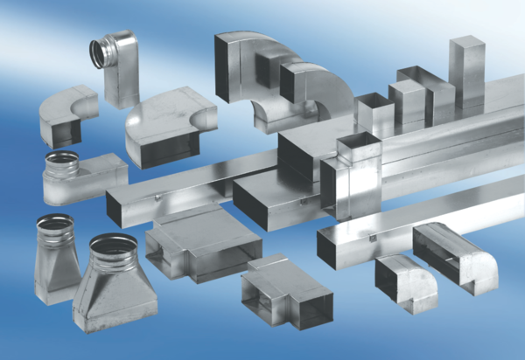Часть ответвления 90°, горизонтальная AZ90H55/110/55/110Комплект поставки: 1 штукАссортимент: К
Номер артикула: 0055.0721Изготовитель: MAICO

